河北省生态气象和卫星遥感监测报告

2020年春季
(2020年3月～2020年5月)

河北省气象科学研究所
河北省生态气象和卫星遥感中心
2020年6月
目 录
一、主要气候特征 3
二、河北省植被生态质量 3
三、重点区域生态气象和卫星遥感监测 5
1.塞罕坝机械林场 5
2.雄安新区及白洋淀湿地 7
3.衡水湖湿地 9
附录 11

一、主要气候特征
2020年春季（2020年3月～2020年5月，下同）全省平均气温为14.2℃，较常年偏高1.2℃，属偏高年份，全省大部分地区平均气温偏高，季内气温起伏大，3月下旬和4月下旬出现两次大范围寒潮降温过程（图1）；全省平均降水量为100.4毫米，较常年偏多38.3%，属于偏多年份，其中5月降水偏多近7成，3月和4月降水接近常年，空间分布上全省大部地区降水接近常年或偏多，平泉、承德和阜宁突破历史春季降水极大值；全省平均日照时数为841.2小时，为有记录以来第二多，较常年偏多123.4小时，属显著偏多年份（图2）。
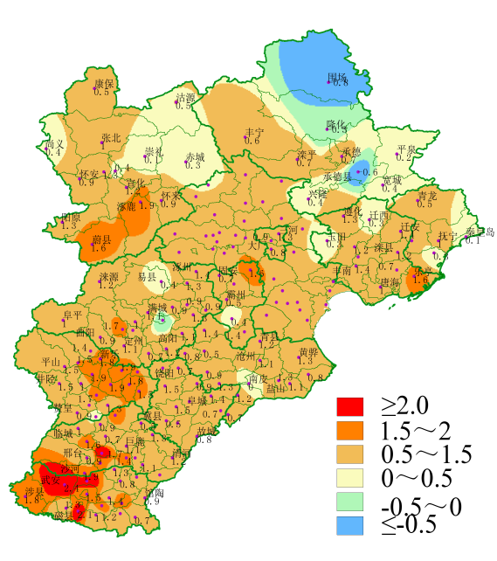 | 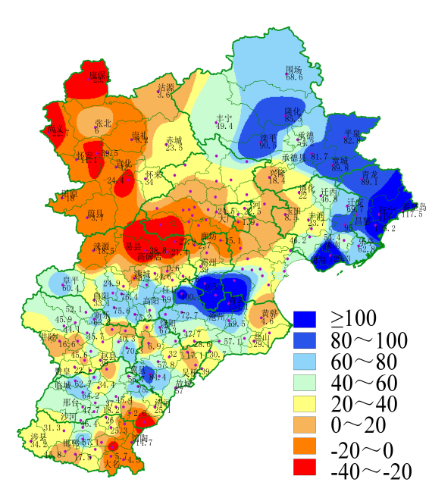
图1 2020年春季河北省气温距平（℃） | 图2 2020年春季河北省降水距平百分率（%）

二、河北省植被生态质量
2020年春季河北省平均植被覆盖度为45.7%，较近五年平均值偏高3成。空间分布上中南部平原区较高（图3）。
2020年春季河北省季植被累积净初级生产力为93.1克碳/平方米，较近五年平均值偏高26.2%。空间分布上东北部山区最高，中南部平原区次之（图4）。
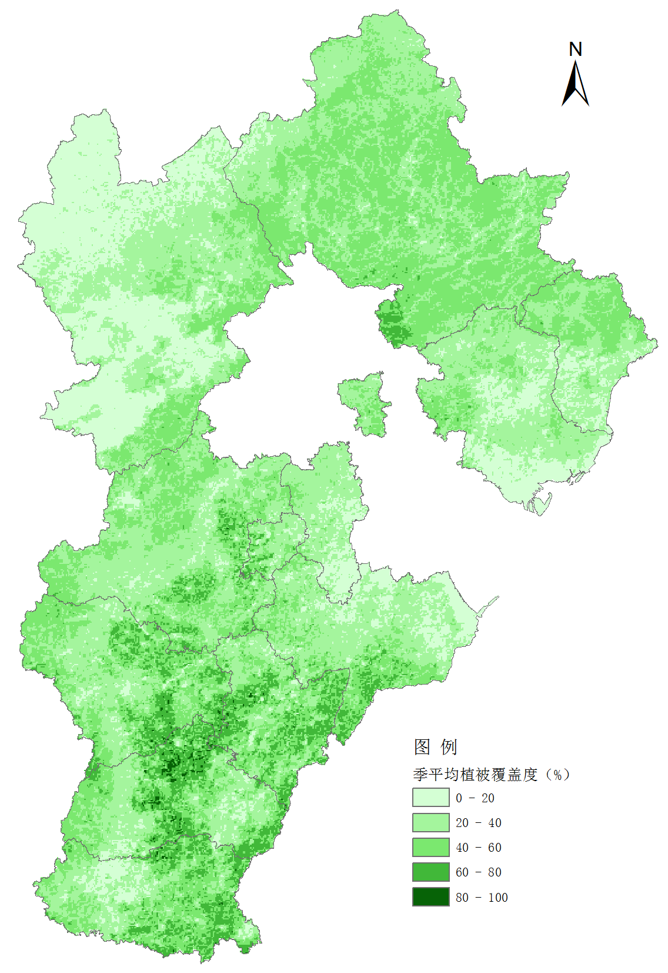 | 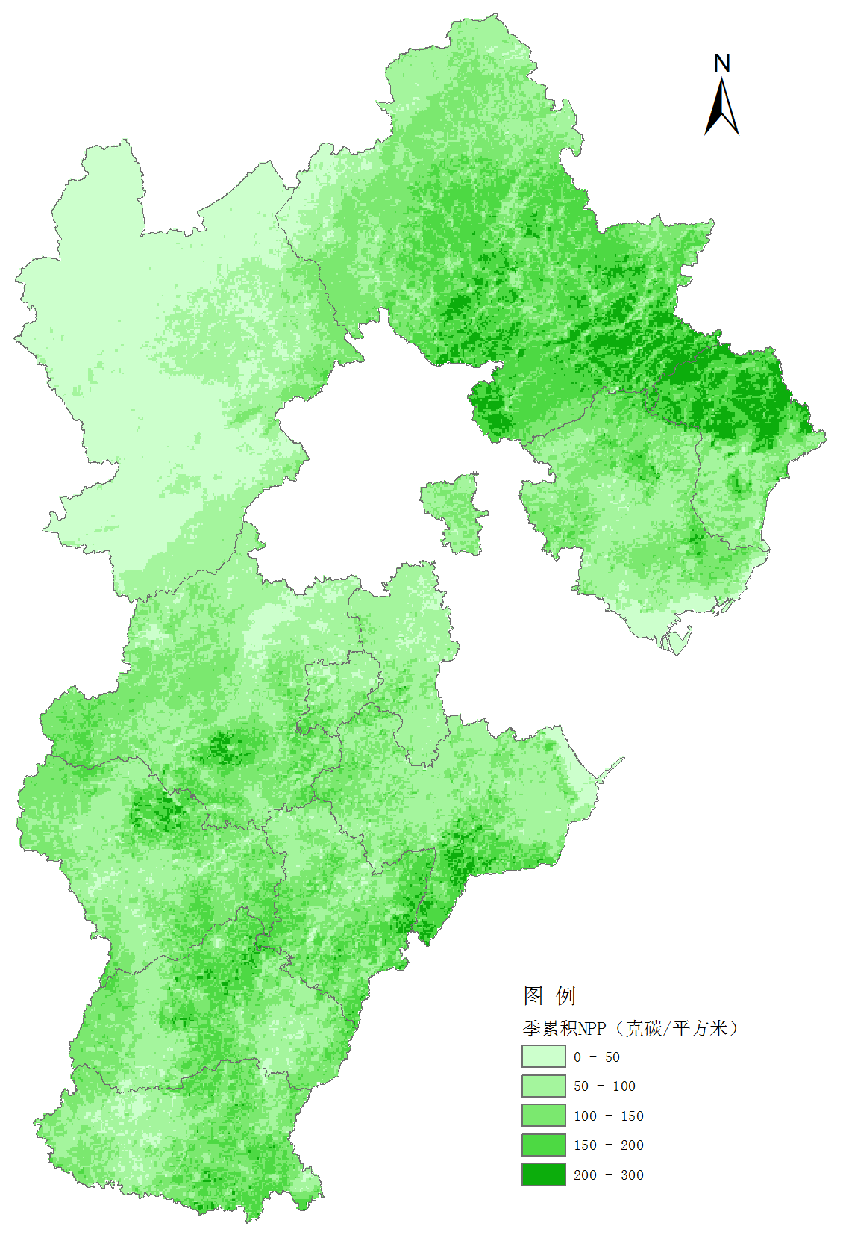
图3 2020年春季河北省平均植被覆盖度 | 图4 2020年春季河北省累积净植被生产力
2020年春季河北省植被生态质量指数为25.1，较近五年平均值偏高13.6%，高值区集中于中南部平原区及东北部山区（图5）。
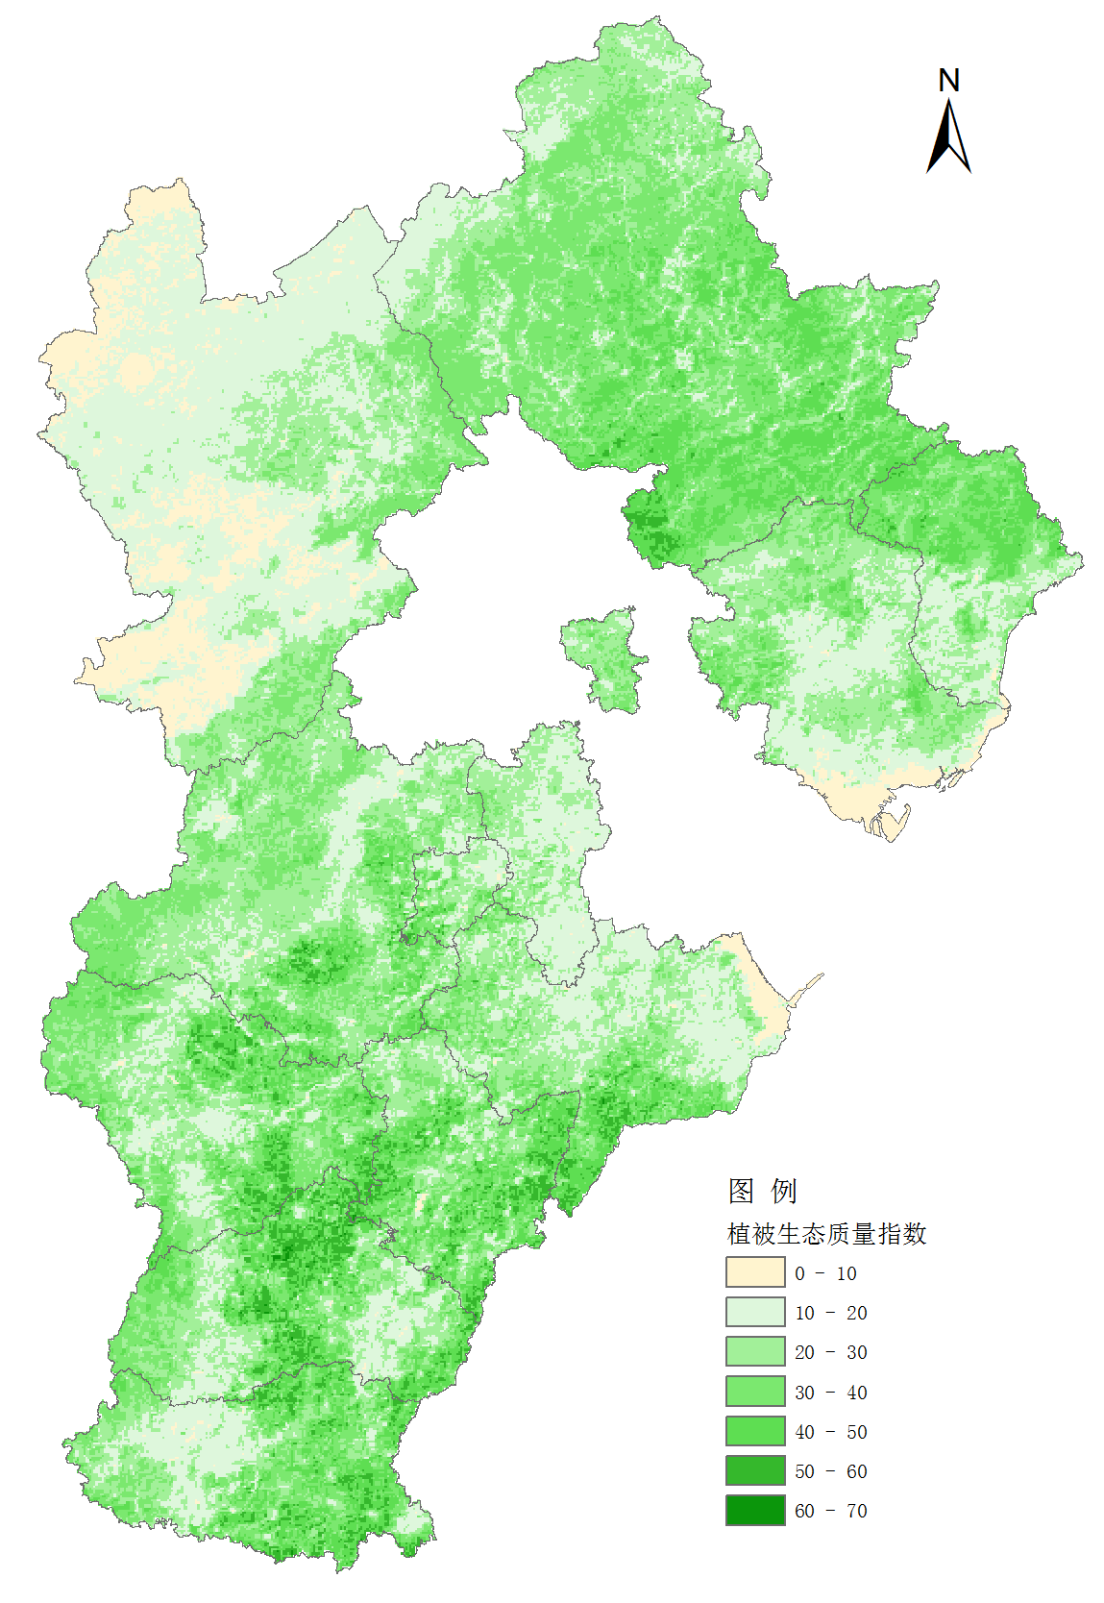
图5 2020年春季河北省植被生态质量指数

三、重点区域生态气象和卫星遥感监测

1.塞罕坝机械林场
（1）气候条件
应用塞罕坝机械林场11个气象站（附图1）气象资料分析表明，塞罕坝2020年春季平均气温3.3℃，较近五年偏低1℃，平均降水量86.2毫米，较近五年偏多87%，属显著偏高年份。其中各月气象要素详见表1。
表1 塞罕坝区域春季各月气象要素
月份 | 平均气温（℃） | 近五年平均气温（℃） | 降水量（mm） | 近五年降水量（mm）
3 | -4.1 | -2.9 | 0 | 0.4
4 | 3.4 | 4.5 | 23.6 | 9
5 | 10.7 | 11.3 | 62.6 | 36.7
春季 | 3.3 | 4.3 | 86.2 | 46.1
（2）植被生态
2020年春季塞罕坝平均植被覆盖度为50.0%,较近五年平均值偏高5成。空间分布上西部较高，北部和中部地区较低（图6）。
2020年春季塞罕坝春季植被累积净初级生产力为83.8克碳/平方米，较近五年平均值偏高19.3%。空间分布上中西部山区最高（图7）。
2020年春季塞罕坝植被生态质量指数为23.5，较近五年平均值偏高2.4%。高值区集中于西部地区，东北部地区植被生态质量指数较低（图8）。
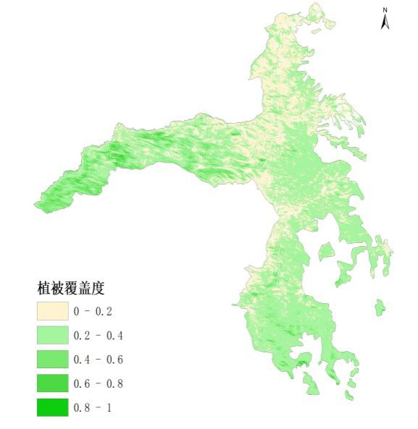 | 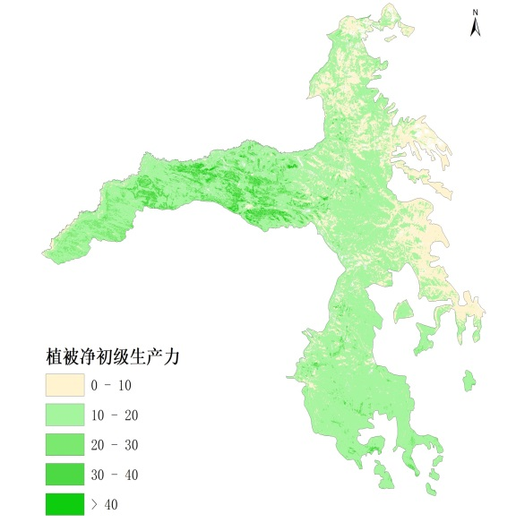
图6 2020年春季塞罕坝平均植被覆盖度 | 图7 2020年春季塞罕坝累积净植被生产力
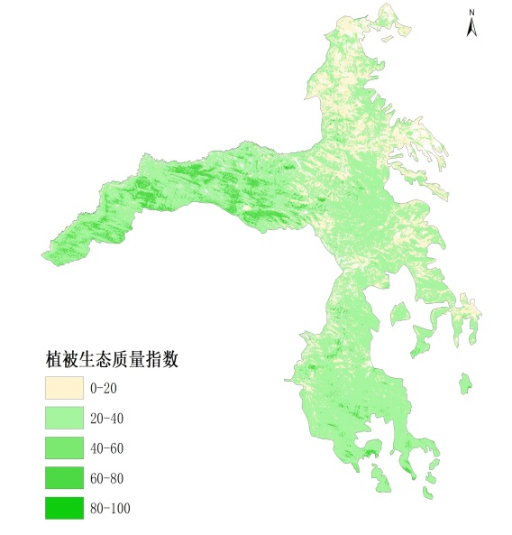
图8 2020年春季塞罕坝植被生态质量指数

2.雄安新区及白洋淀湿地
（1）气候条件
应用雄安新区6个气象站（附图2）气象资料分析表明，雄安新区区域2020年春季平均气温15.0℃，较近五年偏低0.6℃；平均降水量91.7毫米，较常年偏多38.9%，属偏多年份。其中各月气象要素详见表2。
表2 雄安新区区域春季各月气象要素
月份 | 平均气温（℃） | 近五年平均气温（℃） | 降水量（mm） | 近五年降水量（mm）
3 | 9.3 | 8.9 | 8.6 | 9.1
4 | 15.1 | 15.9 | 25.7 | 30.5
5 | 20.7 | 21.9 | 50.4 | 26.4
春季 | 15.0 | 15.6 | 91.7 | 66
（2）植被生态
2020年春季雄安新区平均植被覆盖度为45.0%,较近五年平均值偏高4成。空间分布上东北部地区较低（图9）。
2020年春季雄安新区植被累积净初级生产力为84.4克碳/平方米, 较近五年平均值偏高14.1%。空间分布上白洋淀东西两侧地区较高（图10）。
2020年春季雄安新区植被生态质量指数为24.6，较近五年平均值偏高8.3%。高值区集中于中南部地区，东北部地区植被生态质量指数较低（图11）。
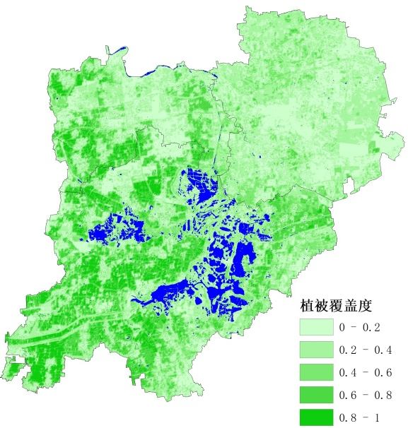 | 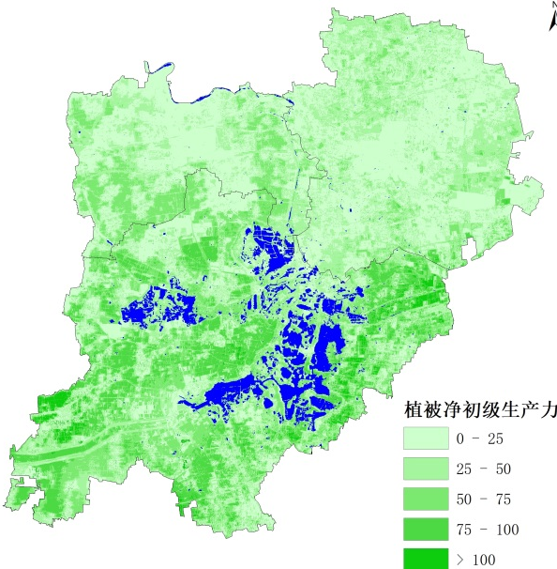
图9 2020年春季雄安新区平均植被覆盖度 | 图10 2020年春季雄安新区累积净植被生产力
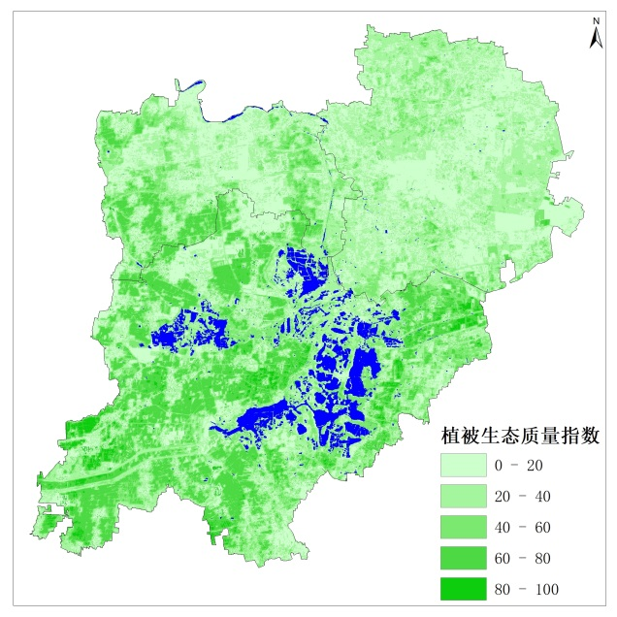
图11 2020年春季雄安新区植被生态质量指数
（3）白洋淀湿地水体面积
2020年春季白洋淀湿地裸露水体面积随月份变化明显，季内湿地内水生植物生长旺盛，5月白洋淀湿地裸露水体面积降为最低（表3）。
表3 白洋淀湿地春季各月裸漏水体面积
月份 | 3月 | 4月 | 5月
水体面积  （平方公里） | 65.7 | 52.1 | 47.1

3.衡水湖湿地
（1）气候条件
应用衡水湖湿地周边8个气象站（附图3）气象资料分析表明，衡水湖湿地2020年春季平均气温为15.7℃，与近五年平均气温一致，平均降水量71.1毫米，较近五年偏多29%。其中各月气象要素详见表4。
表4 衡水湖区域春季各月气象要素
月份 | 平均气温（℃） | 近五年平均气温（℃） | 降水量（mm） | 近五年降水量（mm）
3 | 10.5 | 9.7 | 0 | 0.4
4 | 15.0 | 15.8 | 6.6 | 15.3
5 | 21.6 | 21.6 | 64.5 | 39.4
春季 | 15.7 | 15.7 | 71.1 | 55.1
（2）湿地生态
2020年春季衡水湖湿地平均植被覆盖度为41.7%，较近五年平均值偏高5成。空间分布上东南部地区较低（图12）。
2020年春季衡水湖湿地植被累积净初级生产力为98.8克碳/平方米，较近五年平均值偏高45.5%。空间分布上西部较高（图13）。
2020年春季衡水湖湿地植被生态质量指数为25.7，较近五年平均值偏高32.3%。高值区集中于西部地区，北部地区植被生态质量指数较低（图14）。
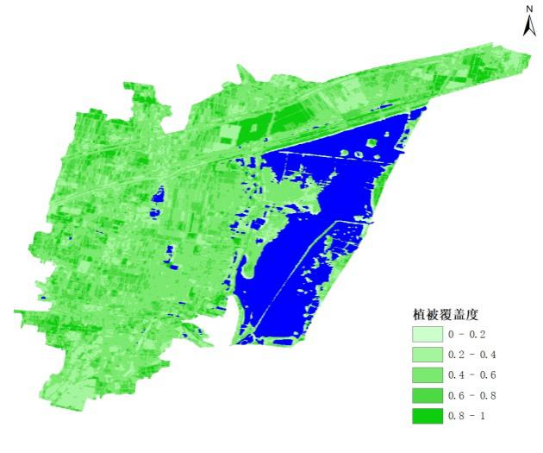 | 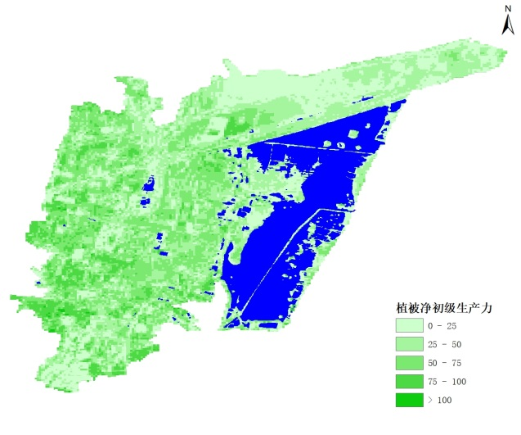
图12 2020年春季衡水湖平均植被覆盖度 | 图13 2020年春季衡水湖累积净植被生产力
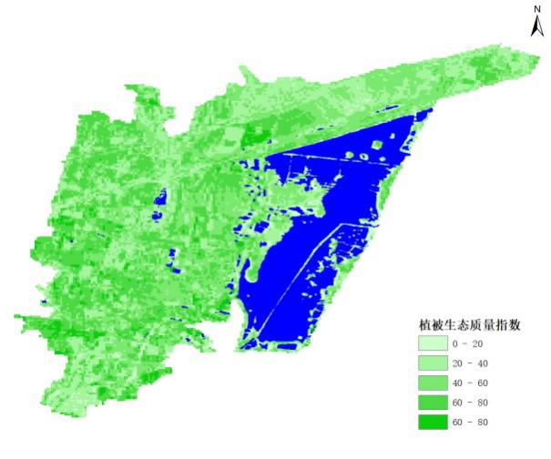
图14 2020年春季衡水湖植被生态质量指数
（3）衡水湖湿地水体面积
2020年3~4月衡水湖湿地降水量明显偏少，湿地水体面积下降显著，5月降水量趋于正常，水体面积变化不明显（表5）。
表5 衡水湖湿地春季各月水体面积
月份 | 3月 | 4月 | 5月
水体面积  （平方公里） | 45.5 | 32.9 | 32.6

附录

1、赛罕坝机械林场、雄安新区和衡水湖湿地气象站点布局图

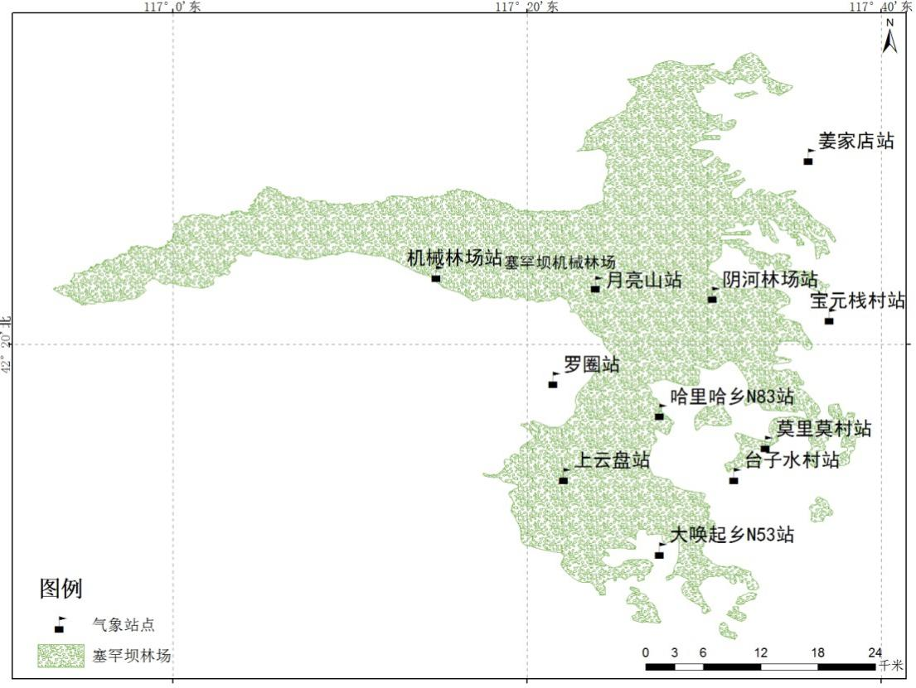
附图1 塞罕坝机械林场采用气象站点
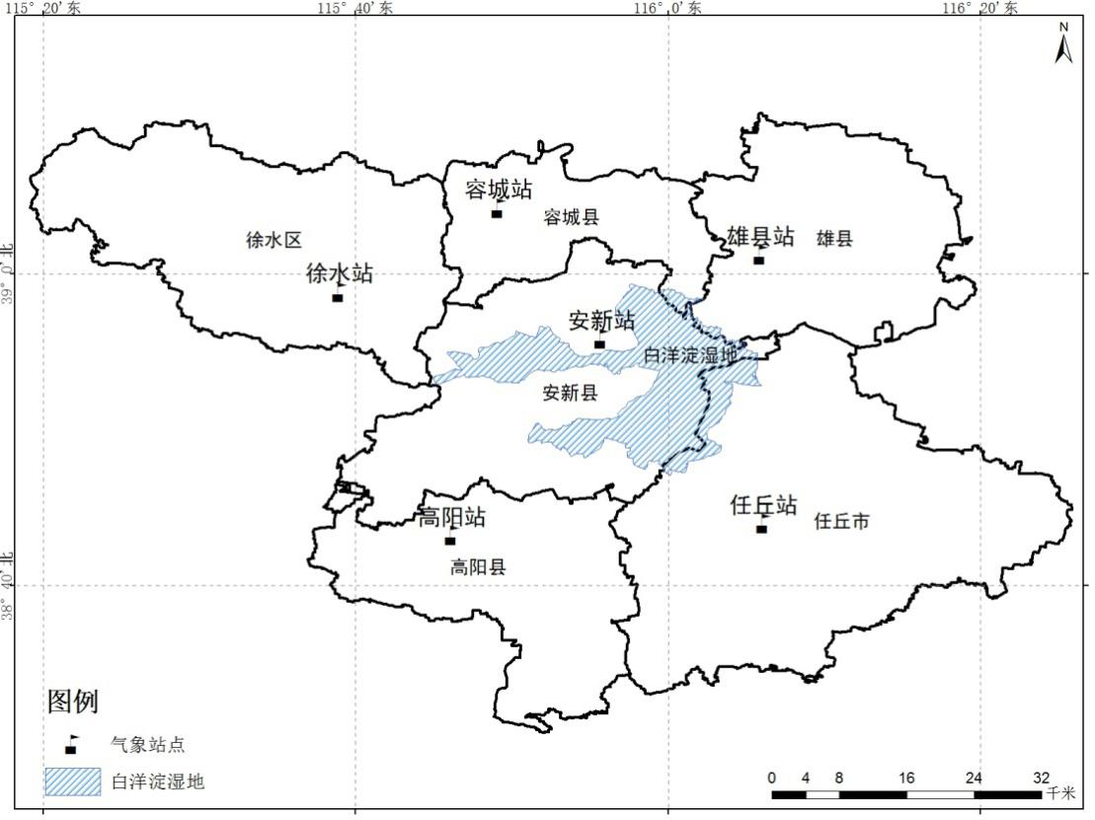
附图2 雄安新区采用气象站点
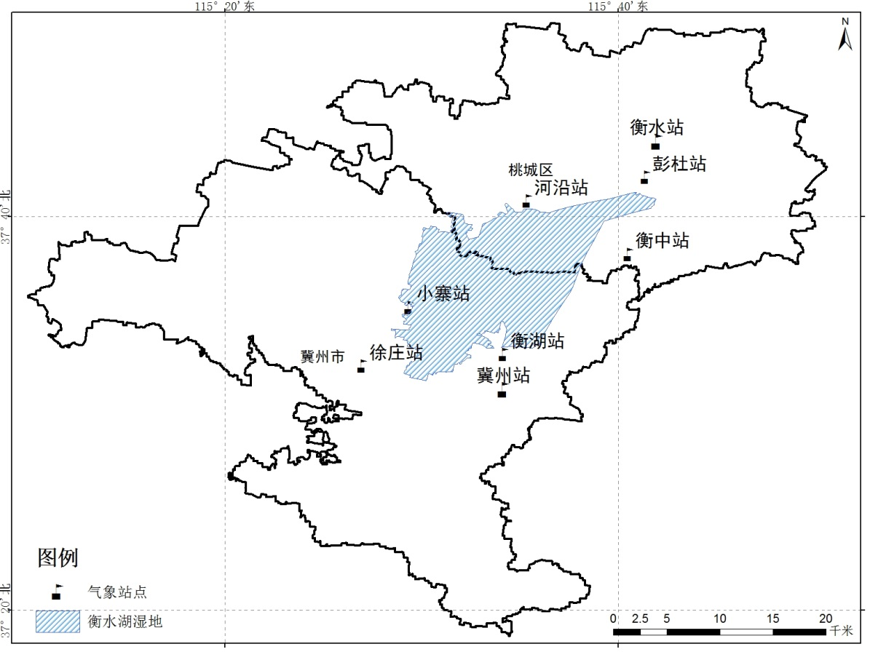
附图3 衡水湖湿地采用气象站点

